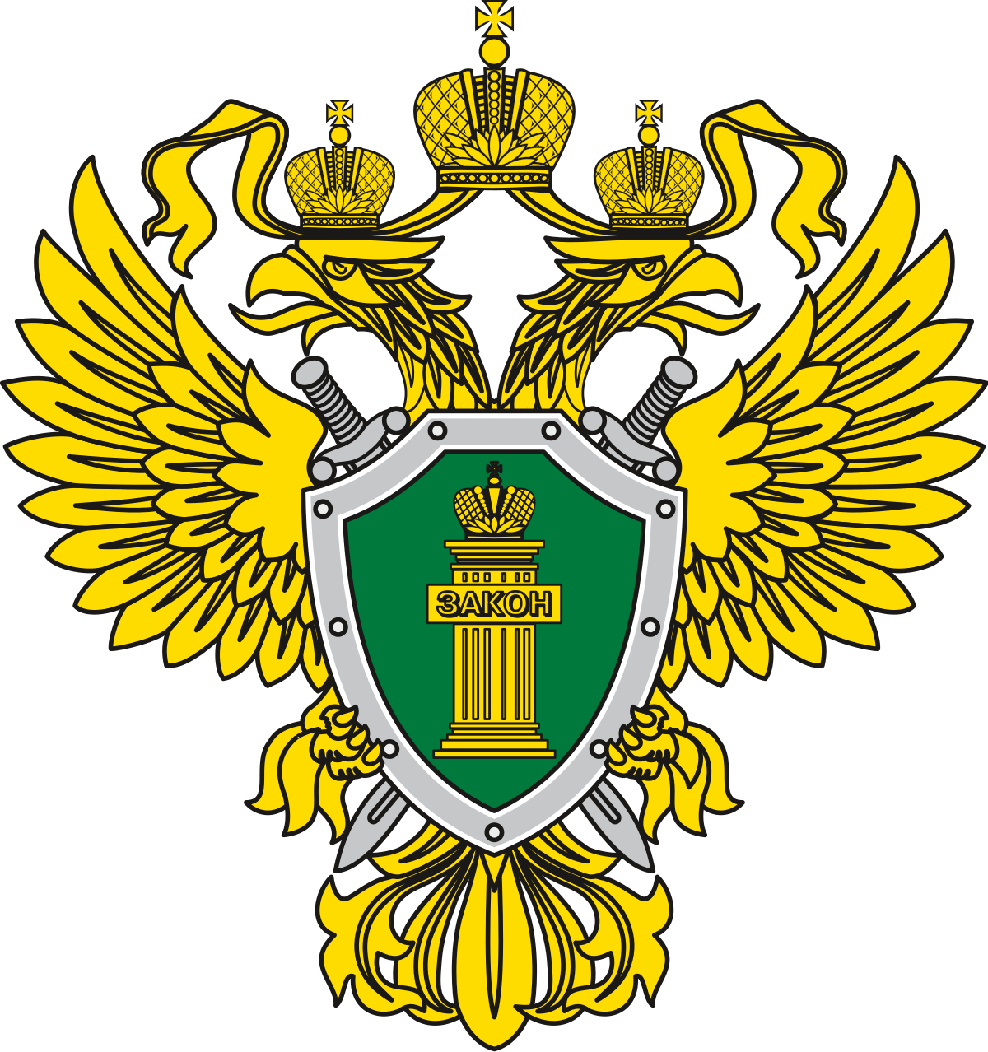
ПРОКУРАТУРА РАЗЪЯСНЯЕТ:

Защита трудовых прав в суде


Работник имеет право обратиться в суд за защитой трудовых прав в течение 3-х месяцев со дня, когда он узнал или должен был узнать о нарушении своего права, а по спорам об увольнении – в течение 1-го месяца со дня вручения копии приказа об увольнении либо со дня выдачи трудовой книжки.
За разрешением индивидуального трудового спора по невыплате или неполной выплате заработной платы и иных сумм, причитающихся работнику, - в течение 1-го года со дня, установленного в организации срока выплаты указанных сумм, в т. ч. при увольнении.
В случае признания увольнения незаконным работник подлежит восстановлению на прежней работе с выплатой средней заработной платы за все время вынужденного прогула, определяемого как период между днем увольнения и принятием решения о восстановлении на работе.
Для расчета средней заработной платы учитываются все предусмотренные системой оплаты труда виды выплат, применяемые у работодателя независимо от источника выплат.
При любом режиме работы расчет средней заработной платы работника производится исходя из фактически начисленной ему суммы и фактически отработанного времени за 12 календарных месяцев, предшествующих периоду, в течение которого за ним сохраняется средняя заработная плата.
При необходимости, заявление с просьбой об обращении в суд за защитой трудовых прав может быть направлено в орган прокуратуры по месту нахождения организации.

Прокуратура города Калуги
ул. Знаменская, д. 68, г. Калуга

